RP.271.2.2018
zał. nr 1
do zaproszenia
ofertowego
Szczegółowy opis
materiałów promocyjnych
w ramach zapytania ofertowego na usługę
„Wykonanie i dostawa materiałów promocyjnych dla
Starostwa Powiatowego w Ciechanowie”
L.p. | Wyszczególnienie | Przykładowy wzór graficzny | ilość
 | Kalendarze jednodzielne z wypukłą główką  Kalendarz o wymiarach całkowitych 390x610 mm (+/- 1 cm);  Główka kalendarza: 39 x 27 cm (+/- 1 cm); oprawiona na tekturze falistej z efektem wypukłości, doklejona do pleców, jednostronna barwna + lakier UV błysk;  Plecki oraz doklejka:  - papier karton 300g, uszlachetniony folią matową  - kolorystyka 4+0  Kalendarium:  - blok o 12 kartach o wymiarach 390x270 mm, z wyróżnionym miesiącem bieżącym oraz dwoma mniejszymi miesiącami (poprzedni i następny w dolnej części na lekko szarym polu);  - kalendarz wyposażony w pasek z przesuwanym okienkiem w kolorze czerwonym do zaznaczenia daty;  - papier offset 90 g/m²;  - kalendarium trzyjęzyczne (polski, angielski, niemiecki);  - imieniny, święta, niedziele wyróżnione, oznaczone numery tygodni;  - pasek z przesuwanym okienkiem w kolorze czerwonym;  Każdy kalendarz foliowany; pakowany w paczki po 10 sztuk.  Projekt graficzny kalendarza przygotowany przez Wykonawcę wg wskazówek Zamawiającego. |  | 1 000
 | Kalkulator z linijką  Kalkulator z linijką o wymiarach 210x52x9 mm, wykonany z tworzywa, z prawej strony umieszczony monochromatyczny herb powiatu oraz napis powiat ciechanowski.  Każda linijka foliowana, zapakowana w pudełka po 100 sztuk.  Projekt graficzny przygotowany przez Wykonawcę wg wskazówek Zamawiającego. | 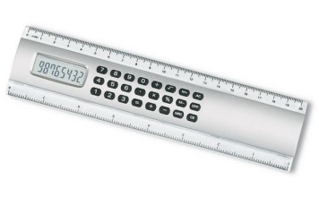 | 200
 | Karteczki samoprzylepne  Zestaw kartek składających się z 2 bloków po 100 kartek do notatek (w dwóch wymiarach) i karteczek do markowania, po 25 sztuk w 5 kolorach – zestaw umieszczony w twardym białym etui o wymiarach 8 x 10,5 x 1,7 cm, z nadrukiem na dwóch zewnętrznych okładkach: front herb powiatu i napis powiat ciechanowski (kolor 4+0), tylna okładka z danymi adresowymi w jednym kolorze.  Projekt graficzny przygotowany przez Wykonawcę wg wskazówek Zamawiającego.  Kartki zapakowane w kartony po 50 sztuk. | 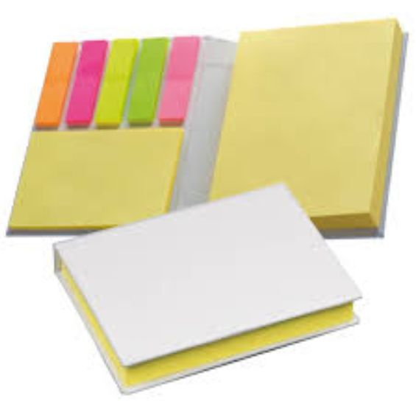 | 200
 | Długopis touch metalowy z ringami  Długopis metalowy o wymiarach 123x9 mm, z specjalną gumową nakładką do obsługi ekranów dotykowych.  Znakowanie: grawer w jednym miejscu (herb monochromatyczny oraz napis powiat ciechanowski).  Długopisy w trzech kolorach w ilościach:  - czarny 250,  - czerwony 250,  - niebieski – 500.  Projekt graficzny przygotowany przez Wykonawcę wg wskazówek Zamawiającego.  Długopisy pakowane w pudełka lub folię po 50 sztuk. | 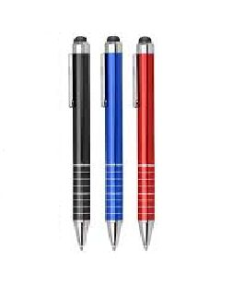 | 1 000
 | Latarka ledowa w etui  Latarka metalowa z 17 diodami LED o wymiarach 38x125 mm, pakowana w etui. Grawer w jednym miejscu (herb monochromatyczny oraz napis powiat ciechanowski).  Projekt graficzny przygotowany przez Wykonawcę wg wskazówek Zamawiającego. | 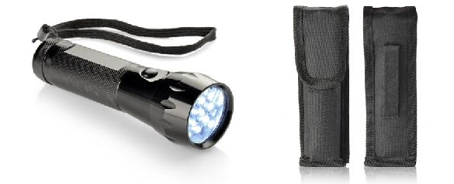 | 100
 | Torba z juty z bawełnianymi uszami  Torba o wymiarach 42 x 33 x 19 cm (+/- 1 cm) wykonana z juty. Uszy wzmocnione bawełniane o długości ok. 60 cm, umożliwiające noszenie torby również na ramieniu.  Juta wzmocniona od środka trwałą powłoką.  Nadruk sitodruk na jednej stronie torby, w jednym kolorze (np. zieleń, niebieski).  Projekt graficzny przygotowany przez Wykonawcę wg wskazówek Zamawiającego. | 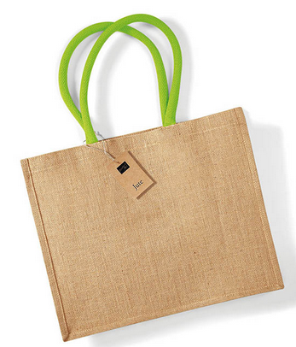 | 100
 | Torba z juty z rączkami z bambusa  Torba wykonana z juty o wymiarach 33 x 27 cm x 11 cm z rączkami z bambusa oraz ozdobnym zamknięciem na guzik. Usztywniona i wzmocniona dodatkowo folią od wewnątrz  Nadruk sitodruk na jednej stronie torby, w jednym kolorze (np. zieleń, niebieski).  Projekt graficzny przygotowany przez Wykonawcę wg wskazówek Zamawiającego. | 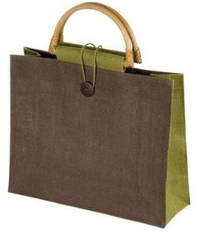 | 100
 | Reklamówki plastikowe  Reklamówki białe w rozmiarze ok. 50 x 40 cm (+/- 1 cm), grubość folii ok. 7 mikrometrów, uchwyt wycięty w górnej zakładce, zakładka ok. 8 cm, Nadruk w kolorze niebieskim na jednej stronie reklamówki.  Projekt graficzny przygotowany przez Wykonawcę wg wskazówek Zamawiającego. | 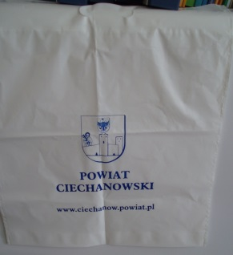 | 1 000
 | Apteczka pierwszej pomocy  Apteczka w pokrowcu o wymiarach 14x10x4,5 cm zawierająca min. 16 elementów w tym: opatrunek nieprzylegający, 5 plastrów małych, 2 plastry średnie, 1 duży, płatek nasączony alkoholem, płatek antyseptyczny, rolka taśmy, bandaż trójkątny z dwoma agrafkami, duża rolka bandażu, mała rolka bandażu, nożyczki.  Nadruk w białym kolorze – herb monochromatyczny i napis powiat ciechanowski w oznaczonym miejscu.  Projekt graficzny przygotowany przez Wykonawcę wg wskazówek Zamawiającego. | 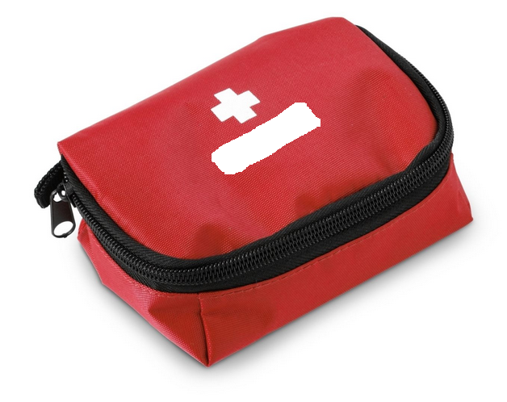 | 100
 | Koszulki T-Shirt  - po 50 sztuk białych w rozmiarze M oraz w rozmiarze L;  - po 50 sztuk granatowych (ciemnoniebieskich) w rozmiarach L oraz w rozmiarze XL;  Koszulki T-Shirt z krótkim rękawem, bez bocznych szwów, o gramaturze 180 gram/m² ; podwójne szwy na ramionach, wzmocniony lycrą ściągacz. 100 % bawełna stabilizowana.  Nadruk z przodu koszulki w polu o wymiarach ok 80x80 mm – herb monochromatyczny powiatu oraz napis powiat ciechanowski w kolorze granatowym na białych koszulkach, a na granatowych w kolorze białym.  Pakowanie – każda koszulka pakowana w pojedynczy woreczek foliowy i w paczkach po 50 sztuk.  Projekt graficzny przygotowany przez Wykonawcę wg wskazówek Zamawiającego | 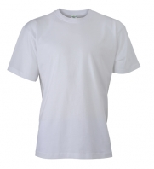 | 200
 | Koszulki Polo damskie  - 50 sztuk białych w rozmiarze M  - 50 sztuk granatowych (ciemno niebieskich) w rozmiarze L  Koszulki polo damskie z krótkim rękawem, zapinane na 3 guziki. Boczne rozcięcia. Na rękawach ściągacze. Wykonane z 100 % bawełny stabilizowanej o gramaturze ok. 200g (+/- 20g).  Nadruk z przodu koszulki w polu o wymiarach ok 80x80 mm – herb monochromatyczny powiatu oraz napis powiat ciechanowski w kolorze granatowym na białych koszulkach, a na granatowych w kolorze białym.  Pakowanie – każda koszulka pakowana w pojedynczy woreczek foliowy i w paczkach po 50 sztuk.  Projekt graficzny przygotowany przez Wykonawcę wg wskazówek Zamawiającego | 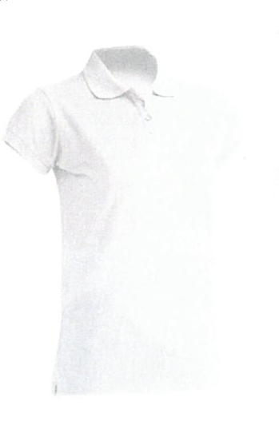 | 100
 | Koszulki Polo męskie  - 50 sztuk białych w rozmiarze L  - 50 sztuk granatowych w rozmiarze XL  Koszulki polo męskie z krótkim rękawem, zapinane na 3 guziki. Boczne rozcięcia. Na rękawach ściągacze. Wykonane z 100 % bawełny stabilizowanej o gramaturze ok. 200g (+/- 20g).  Nadruk z przodu koszulki w polu o wymiarach ok 80x80 mm – herb monochromatyczny powiatu oraz napis powiat ciechanowski w kolorze granatowym na białych koszulkach, a na granatowych w kolorze białym.  Pakowanie – każda koszulka pakowana w pojedynczy woreczek foliowy i w paczkach po 50 sztuk.  Projekt graficzny przygotowany przez Wykonawcę wg wskazówek Zamawiającego | 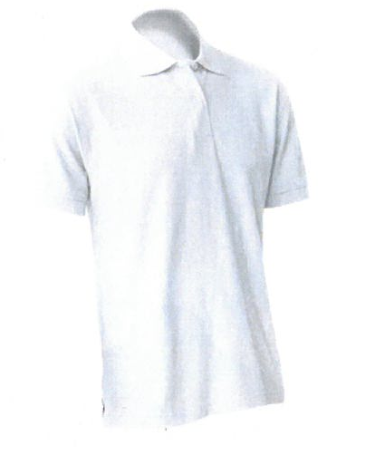 | 100
 | Brelok metalowy w etui  Metalowy brelok do kluczy z prostokątną zawieszką o wymiarach 88x23x6 mm.  Znakowanie: herb monochromatyczny oraz napis powiat ciechanowski wykonany metodą graweru na matowej części breloka.  Pakowanie: każdy brelok pakowany w ozdobne pudełko w paczkach po 50 sztuk.  Projekt wizualizacji przygotowany przez Wykonawcę wg wskazówek Zamawiającego. | 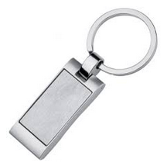 | 200
 | Smycze reklamowe z oddzielanym karabińczykiem  Smycze o szerokości 2 cm i długość ok. 90 cm,  w ilościach:  - 300 sztuk w kolorze białym,  - 300 sztuk w kolorze granatowym.  Nadruk jednostronny: herb monochromatyczny oraz napis powiat ciechanowski na białych smyczach w kolorze granatowym, na granatowych w kolorze białym.  Pakowanie: po 10 sztuk pakowane w paczkach po 100 sztuk  Projekt wizualizacji przygotowany przez Wykonawcę wg wskazówek Zamawiającego | 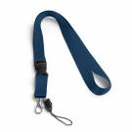 | 600

